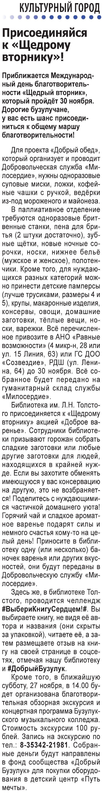

**Присоединяйся к «Щедрому вторнику»! / Наша газета. – 2021. – 24 ноября. – С. 7.**